

实 验 报 告

（ 2019 / 2020 学年 第 2 学期）

课程名称 | JAVA 程序设计
实验名称 | 综合图形界面程序设计
实验时间 | 2020 | 年 | 4 | 月 | 27 | 日
指导单位 | 计算机学院计算机系统与网络教学中心
指导教师 | 邓玉龙

学生姓名 | 李轩 | 班级学号 | B18030616
学院(系) | 计算机学院 | 专 业 | 计算机科学与技术

实 验 报 告
实验名称 | 线程程序设计 |  |  | 指导教师 | 邓玉龙
实验类型 | 上机 | 实验学时 | 2 | 实验时间 | 2020.4.27
- 实验目的和要求
学习和理解 JAVA SWING 中的容器，部件，布局管理器和部件事件处理方
法。通过编写和调试程序，掌握 JAVA 图形界面程序设计的基本方法。

二、实验环境(实验设备)
PC 微型计算机系统,Microsoft Windows 操作系统，IntelliJ IDEA

三、实验原理及内容（实验过程中软件工具的选择，对实验课题进行的分析，设计，编写，调试和测试实验程序等各个环节）
实验内容：设计和编写一个用于将人民币转换为等值的美元的程序，界面要求可以输入人民币的金额并可以得到转换后的结果。
程序中相应编写的代码如下：
private void jButton1ActionPerformed(java.awt.event.ActionEvent evt) {
// TODO add your handling code here:
int rmb = (int)(Double.parseDouble(jTextField1.getText())*6.88);
String RMB = new Integer(rmb).toString();
jLabel3.setText("<html><Font Color=red>"+RMB+"</Font></html>");
}

/**
* @param args the command line arguments
*/
public static void main(String args[]) {
/* Set the Nimbus look and feel */
//<editor-fold defaultstate="collapsed" desc=" Look and feel setting code (optional) ">
/* If Nimbus (introduced in Java SE 6) is not available, stay with the default look and feel.
* For details see http://download.oracle.com/javase/tutorial/uiswing/lookandfeel/plaf.html
*/
try {
for (javax.swing.UIManager.LookAndFeelInfo info : javax.swing.UIManager.getInstalledLookAndFeels()) {
if ("Nimbus".equals(info.getName())) {
javax.swing.UIManager.setLookAndFeel(info.getClassName());
break;
}
}
} catch (ClassNotFoundException ex) {
java.util.logging.Logger.getLogger(图形界面实现人民币转换为美元.class.getName()).log(java.util.logging.Level.SEVERE, null, ex);
} catch (InstantiationException ex) {
java.util.logging.Logger.getLogger(图形界面实现人民币转换为美元.class.getName()).log(java.util.logging.Level.SEVERE, null, ex);
} catch (IllegalAccessException ex) {
java.util.logging.Logger.getLogger(图形界面实现人民币转换为美元.class.getName()).log(java.util.logging.Level.SEVERE, null, ex);
} catch (javax.swing.UnsupportedLookAndFeelException ex) {
java.util.logging.Logger.getLogger(图形界面实现人民币转换为美元.class.getName()).log(java.util.logging.Level.SEVERE, null, ex);
}
//</editor-fold>

/* Create and display the form */
java.awt.EventQueue.invokeLater(new Runnable() {
public void run() {
new 图形界面实现人民币转换为美元().setVisible(true);
}
});
}

// Variables declaration - do not modify
private javax.swing.JButton jButton1;
private javax.swing.JLabel jLabel1;
private javax.swing.JLabel jLabel2;
private javax.swing.JLabel jLabel3;
private javax.swing.JTextField jTextField1;
// End of variables declaration
}

程序运行效果如下：

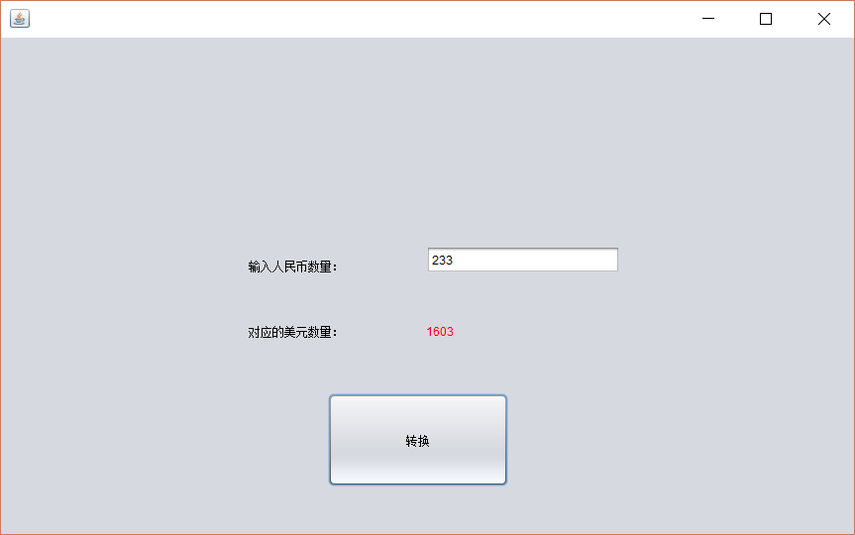

实 验 报 告
四、实验小结（实验过程中出现的综合问题和解决方法、心得体会、意见与建议等）
编写程序时，不需要直接进行程序代码的编写，而是通过Net Beans自带的Java Swing框架进行编辑，可以快速地完成可视化界面功能的实现。

五、指导教师评阅（此栏目为评阅教师使用，学生请勿填写，谢谢）
学生此次上机实验的上机准备和预习状况
□ A 优秀 □ B良好 □ C 中等 □ D合格 □ E不合格
学生此次上机实验中编写、调试和测试程序的能力和理论知识点理解能力
□ A 优秀 □ B良好 □ C 中等 □ D合格 □ E不合格
学生此次实验提交的实验报告的撰写质量
□ A 优秀 □ B良好 □ C 中等 □ D合格 □ E不合格
综合成绩 |  | 批阅人 |  | 日 期

